作品原创性声明
本参赛团队郑重声明：本团队在第三届全国大学生信息存储技术竞赛所提交的作品 大容量SSD数据管理算法 ，是团队同学在指导老师的指导下，独立进行研究工作所取得的真实研究成果，从创意到实现均为原创。除作品中已经标注引用的内容外，本参赛作品不包含任何其他个人或集体已经发表或撰写过的研究成果。本团队及作品严格遵守 2025年全国大学生信息存储技术竞赛组委会颁布的《第三届全国大学生存储竞赛参赛指南》相关规定，并且无侵害他人合法权益行为和违反相关法律法规行为。本团队对该作品拥有完整、合法的著作权及其他相关权益。本声明的法律结果由本参赛团队承担。

作品参赛团队组员（签名）：
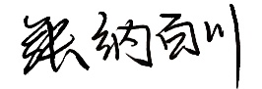
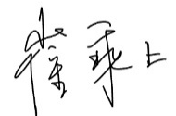
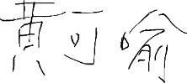
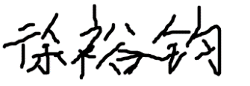

2025 年 12 月 1 日

